Техническое описание для платы автотюнера
ATU-100 mini board
разработки N7DDC.

Внимание ! Не существует никаких ограничений и запретов на использование данного материала для любых целей, а также всех смежных материалов, автором которых является N7DDC.

Внимание! Информация, публикуемая в данном документе соответствует действительности только при использовании устройства с прошивкой версии 2.9. Если у вас нет возможности узнать какая версия ПО используется, прошейте прошивку версии 2.9 с помощью программатора, чтобы быть уверенным, что информация из описания соответствует свойствам устройства.

Скачать последние версии прошивки, исходники печатной платы, схемы и документацию
можно тут:
https://github.com/Dfinitski/N7DDC-ATU-100-mini-and-extended-boards/tree/master/ATU_100_mini_board
Схема в онлайн редакторе:
https://easyeda.com/rolin791/atu-100-mini-v1-1

Назначение
Устройство предназначено для использования как элемент радиолюбительского оборудования, в составе усилителей или трансиверов, либо как отдельный прибор, выполняющий функцию согласования выходного сопротивления усилителей мощности (УМ) с фидерами антенн.
Функциональная развитость программного обеспечения позволяет применять прибор в совершенно различных условиях, а также гибко настраивать некоторые параметры под конкретные условия применения. Однако, существуют некая «базовая» модель, определенная разработчиком, обладающая параметрами, называемые далее параметрами «по-умолчанию». Это именно те параметры, заложенные в прошивке изначально и которые будут действовать, пока пользователь не захочет их изменить специально.
Базовая модель, по мнению автора, содержит номиналы компонентов, указанные на схеме, позволяет подключать двухстрочный 1602 ЖКИ дисплей с I2C расширителем портов с адресом 4E и использует для управления всего одну кнопку, подключаемую к разъему на плате. Параметры, используемые по-умолчанию гарантируют надежную работу прибора в базовой версии и являются основными параметрами для тестирования при разработке ПО автором. Многие параметры могут быть изменены пользователем самостоятельно, что может изменить поведение устройства и даже сделать его неработоспособным. Пожалуйста, читайте внимательно описание перед изменениями.
Задать вопрос или поучаствовать в обсуждении устройства можно здесь
http://www.sdr-deluxe.com/forum/7-17-1

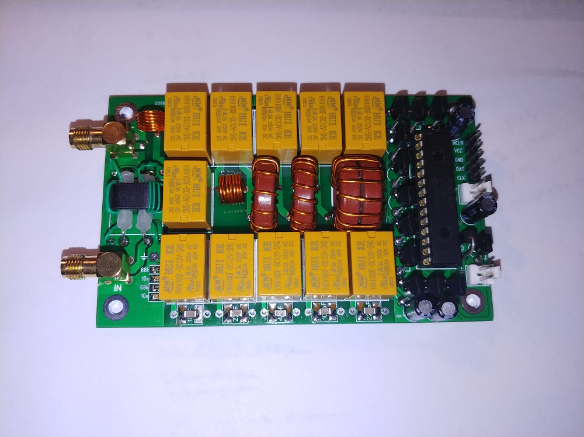
Использование «базовой модели»
Автор предполагает, что использовать устройство можно по двум сценариям: как дополнительный модуль в составе трансивера или усилителя, или как самостоятельное устройство в отдельном корпусе, с индикацией или без нее. При этом нет необходимости что-то переделывать. К разъему управления можно подключить как кнопку для ручного старта настройки, так и вывод сигнала управления от управляющего процессора трансивера или усилителя.
Короткое воздействие на линию управления менее, чем 250 мс, будь-то кнопкой или сигналом управления, вызовет сброс элементов тюнера в исходное состояние, когда все индуктивности и емкости отключены. Более длительное удержание сигнала управления вызовет начало процесса настройки. Результат каждого процесса настройки запоминается в энергонезависимой памяти устройства и восстанавливается после отключения и включения питания.
Дополнительные сигналы для лучшей интеграции с существующим оборудованием можно взять с разъемов микропроцессора RA7 и RA3. Это сигнал Tx_request (запрос несущей для настройки) в прямом и инверсном виде. Данный сигнал выдается процессором устройства на время, необходимое для настройки, в течение которого передатчик должен выдать непрерывную несущую подходящей мощности. Это можно использовать для автоматизации процесса настройки, когда пользователю не нужно будет совершать дополнительных действий, кроме как нажать кнопку настройки. Это не является необходимым, так как устройство позволяет вести настройку при любом входном сигнале достаточной мощности, будь-то речь, модулированная ВЧ сигналом любым типом модуляции, телеграфные посылки, и даже шумоподобный сигнал. Настройка будет останавливаться при недостаточной мощности входного сигнала и возобновляться при его появлении. То есть настройка может происходить прямо в процессе обычной эксплуатации оборудования.
Однако, для надежной работы устройства, целесообразно использовать данный сигнал для уменьшения мощности сигнала передатчика до безопасных для устройства величин во время настройки, например воздействуя на петлю ALC.
Сигнал Tx_request также можно использовать для подключения светодиода, который будет показывать активность процесса настройки в случае, когда использование ЖК индикатора нежелательно или невозможно.

Индикация
В общем случае, устройство можно использовать без элементов индикации, при этом для контроля работы прибора можно использовать например шкалу встроенного в трансивер КСВ-метра или отдельный внешний КСВ-метр. Конечно, при использовании автотюнера как отдельного устройства в собственном корпусе очень удобно было бы иметь собственную индикацию для контроля работы и данное устройство позволяет реализовать ее разными способами.
Самый простой способ, это подключить двухцветный красно-зеленый светодиод с общим анодом к выводам разъема для программирования процессора. Чтобы этот способ индикации работал, следует изменить некоторые значения по-умолчанию, об этом будет сказано ниже. Вывод общих анодов следует подключить к выводу VCC разъема (+5 Вольт питание), катод зеленого светодиода через токоограничивающий резистор к выводу CLK разъема, катод красного светодиода через токоограничивающий резистор к выводу DAT разъема. Таким образом, светодиод сможет генерировать три цвета свечения, зеленый, оранжевый и красный, в зависимости от КСВ в линии, с которым был закончен процесс согласования (настройки).
Зеленый цвет свечения будет говорить о КСВ в линии менее 1.5, оранжевый — менее 2.5 и красный при КСВ более 2.5. Светодиод будет гаснуть в момент начала настройки и светиться сразу после ее окончания. Тут нужно иметь в виду, что в случае изменения условий согласования и соответственно изменении КСВ, светодиод не будет менять цвет свечения, он будет оставаться таким, в зависимости от того, какой КСВ был зафиксирован в момент конца процесса предыдущей настройки.
Аналогичную светодиодную индикацию можно осуществить с помощью трех светодиодов различных цветов, подключив их к выводам RC0 (Low), RC6 (Mid), RC7 (High). Аноды светодиодов следует подключать к портам процессора через токоограничивающие резисторы, а катоды на землю.
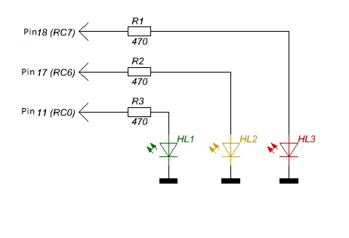

Гораздо больше информации о работе прибора может дать подключение к разъему для программирования стандартного двухстрочного 1602 ЖКИ индикатора. Для этого также понадобится небольшая плата I2C расширителя портов, чтобы преобразовать параллельный код управления ЖКИ в последовательную шину I2C. Это широко распространенные платы, использующие микросхему PCF8574T и имеющую адрес доступа по шине 4Е. Именно такой вариант индикации автор использует по-умолчанию и прошивка по-умолчанию уже настроена для работы с таким индикатором. Некоторые платы расширителей портов использует микросхемы PCF8574 с индексом «АТ» и они имеют другой адрес доступа по шине. Их тоже можно использовать, задав нужный адрес (будет описано ниже).
Выводы разъема для программирования при подключении ЖКИ используются по прямому назначению, VCC это питание 5 Вольт, GND это земля, DAT и CLK соответственно это линии данных и тактирования.
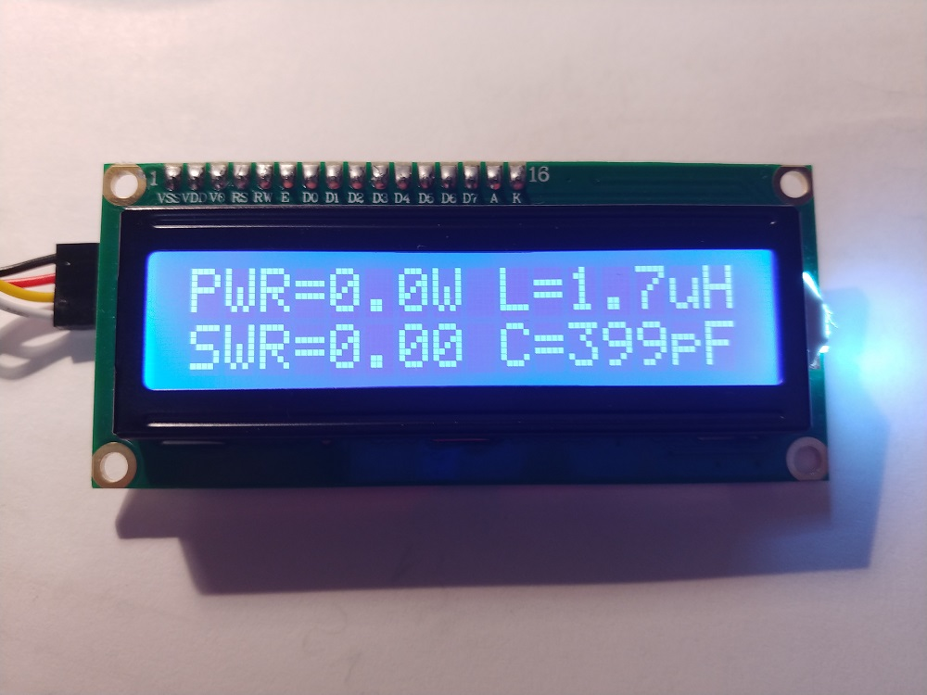
В левой части индикатора отображается проходная мощность и КСВ. Используется режим пикового детектора, что позволяет точно мерить мощность сигнала передатчика при использовании различных видов модуляции.
В правой части отображаются значения индуктивности и емкости, установленные устройством в результате последнего процесса настройки. Индикация осуществляется в первой и второй строках, причем показания L и C могут меняться местами. Это используется для отображения точки подключения конденсаторов согласно классической схемы Г-цепочки. Так, если индуктивность находится сверху в верхней строке. То предполагается, что конденсатор тюнера подключен после нее, то есть к выходу. Если значение индуктивности отображено в нижней строке под значением емкости, то емкость подключена до индуктивности, то есть ко входу.
На индикаторе также могут кратковременно появляться некоторые надписи, поясняющие текущие режимы работы устройства. Это надписи TUNE, RESET, OVERLOAD (при подаче на устройство сигнала с мощностью более чем 150 Ватт).
Для уменьшения габаритов устройства, существует возможность подключения малогабаритных OLED дисплеев, которые используют для управления такую же шину I2C.
Это монохромные OLED дисплеи с контроллером SSD1306 и с разрешением 128х32 точек с диагональю 0.91 дюйма, с разрешением 128х64 точек с диагоналями 0.96 и 1.3 дюйма. Подключаются эти дисплеи аналогично, но чтобы они корректно работали, следует изменить параметры прошивки (будет описано ниже).
Индикация на 0.91 128*32 дисплее выглядит, как и на обычном 1602 дисплее, имея при этом крохотные размеры.
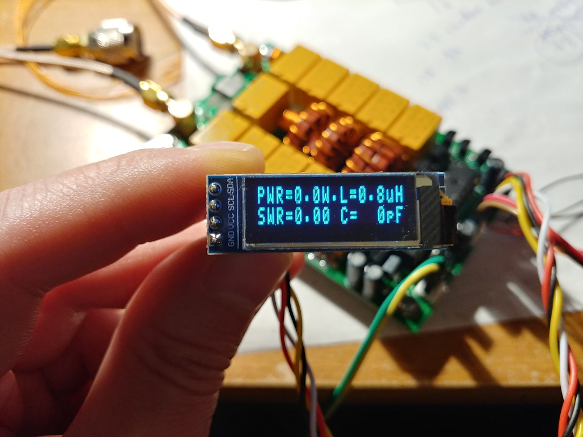
Индикация на дисплеях 128*64 выглядит немного по-другому, в четыре ряда и с более крупными символами.
Использование OLED дисплеев, в отличие от 1602 ЖКИ позволяет отображать значения индуктивности точнее на один знак, а значения емкости больше на один знак, чем другие индикаторы. Это может быть очень важно, если вы решили изготовить свою версию тюнера с другими значениями установленных компонентов. Только эти индикаторы могут отобразить значение емкости выше 999 и до 9999 пФ.

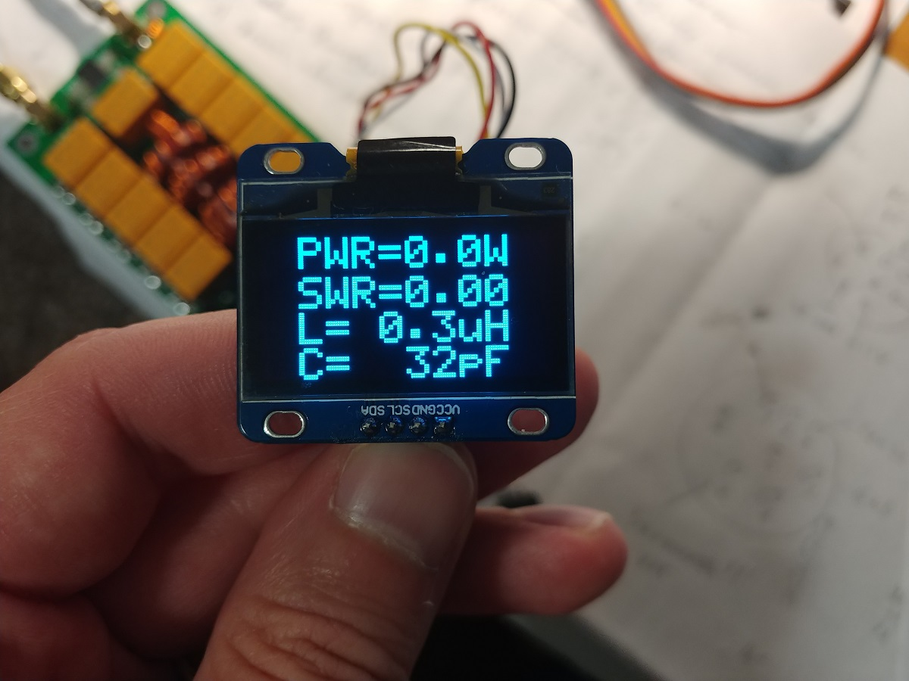
Дополнительные кнопки
Устройство позволяет подключить также две дополнительные кнопки, расширяющие базовый функционал. Это кнопки Bypass и Auto. Кнопки подключаются соответственно к портам процессора RB5 и RB4. Используемые порты рекомендуется зашунтировать конденсаторами во избежание появления наводок, могущих помешать работе процессора.
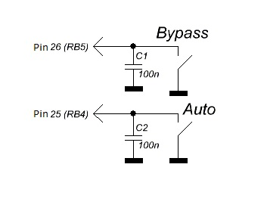

Нажатие кнопки Bypass вызывает временное отключение всех емкостей и индуктивностей и прямое прохождение сигнала от входа к выходу. Этот режим имеет соответствующую индикацию на ЖК дисплее в виде знака нижнего подчеркивания. Если режим Auto был активирован, его работа будет временно остановлена, пока действует режим Bypass. Повторное нажатие на кнопку отключает режим Bypass и устройство вновь подключает емкости и индуктивности, которые были установлены в конце последнего процесса настройки. Работа режима Auto также возобновится, если он был активирован ранее.
Нажатие кнопки Auto активирует автоматический режим работы устройства, что отображается на дисплее как знак точки. Устройство запомнит включение автоматического режима, и будет оставаться с ним даже после отключения питания, пока повторным нажатием он не будет отключен . Автоматический режим можно также активировать изменением параметров при прошивке (будет описано ниже).

Автоматический режим
Автоматический режим работы предоставляет уникальную возможность для пользователя использовать устройство без необходимости нажимать кнопки и подключать какое-либо внешнее управление. Устройство может быть выполнено без кнопок, без индикации и при этом будет выполнять свою функцию согласования сопротивления линии питания антенны.
Алгоритм при этом используется следующий: если текущий КСВ превышает 1.3 и он изменился на (1.3 - 1) относительно значения зафиксированного после предыдущей настройки, включается режим настройки. Обычно данное условие легко выполняется при смене диапазона, что вызывает немедленное срабатывание процесса настройки.
При необходимости, пороговое значение срабатывания настройки может быть изменено изменением параметров при прошивке (будет описано ниже).

Особые режимы работы
Устройство имеет несколько особых режимов работы, призванные облегчить процесс сборки, отладки или поиска неисправности.
При подаче питания на устройство со всеми тремя нажатыми кнопками Tune, Bypass и Auto, включается режим Fast Test. В этом режиме устройство подает питание на все реле, что позволяет быстро определить неисправности связанные с транзисторными ключами или недостатками пайки.
При подаче питания на устройство с нажатыми кнопками Bypass и Auto, устройство переходит в тестовый режим Test Mode. В этом режиме можно вручную, пошагово, с помощью кнопок Bypass и Auto изменять значение емкости или индуктивности. Длинное нажатие на кнопку Tune позволяет выбрать какие элементы будут перебираться в данный момент, а короткое нажатие изменяет точку подключения конденсатора. В этом режиме сохраняется возможность измерять входную мощность и КСВ в линии. Весь процесс сопровождается понятной индикацией.

Модификация устройства для работы на НЧ диапазонах
Сравнительно небольшие значения устанавливаемых реактивностей не позволяют устройству в базовой модификации эффективно работать на частотах ниже 7 — 10 МГц. Одним из вариантов решения этой проблемы может быть простое увеличение ряда значений индуктивностей и конденсаторов на две ступени выше. Вся остальная конструкция остается при этом без изменений. Алгоритму, отвечающему за настройку КСВ без разницы, какими значениями реактивностей он оперирует, а вот индикация правильных установленных значений при этом пострадает. Последние версии прошивок позволяют пользователю самостоятельно задать установленные им значения емкостей и индуктивностей для правильного отображения на дисплее (будет описано ниже). Следует иметь в виду, что только применение дисплеев OLED любого допустимого типа позволит отобразить значение емкости более 999 пФ, но не более 9999 пФ. Скачать исходники печатной платы, немного переделанной для удобства установки бОльших индуктивностей можно здесь http://www.sdr-deluxe.com/load/iskhodniki

Технические характеристики,
«базовая модель»
Диапазон допустимых питающих напряжений: 10 - 15 Вольт постоянного тока
Максимальный ток потребления : 300 мА
Максимальная рабочая проходная мощность: 100 Ватт
Максимально возможная измеренная мощность: 150 Ватт
Минимальная мощность, необходимая для начала настройки: 5 Ватт *
Минимально возможная измеренная мощность: 0.1 Ватт
Шаг измерения при мощности до 10 Ватт: 0.1 Ватт
Шаг измерения при мощности выше 10 Ватт : 1 Ватт
Точность измерения мощности : 10%
Максимальная установленная индуктивность: 4мкГн
Минимальный шаг установки индуктивности: 0.1мкГн
Максимальная установленная емкость: 400пФ
Минимальный шаг установки емкости: 10пФ
* Некоторые параметры можно изменить при необходимости

Изменение параметров по-умолчанию
Во время программирования микропроцессора, кроме записи непосредственно управляющего кода (программы), предлагается записывать также небольшое количество ячеек многократно перезаписываемой памяти EEPROM. Информация в этих ячейках может быть изменена пользователем перед программированием. Во время каждого старта процессора, его программа прежде всего считывает данные с ячеек долговременной памяти, чтобы в дальнейшем использовать эту информацию для работы. Таким образом, пользователь может легко изменять многие параметры устройства без вникания в несравненно более сложные процессы разработки ПО.

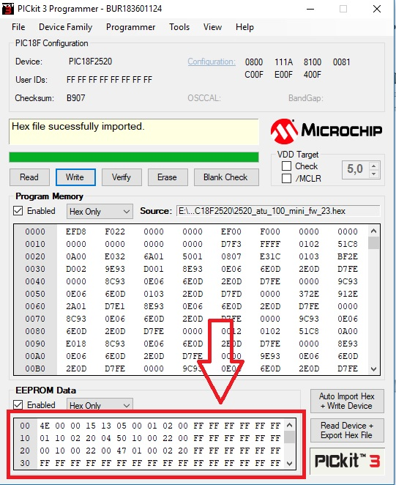

Ниже будут подробно описаны все значимые ячейки, используемые в данной версии прошивки.
Обратите внимание, что нумерация ячеек начинается с нуля, причем нумерация дается в 16-тиричном коде. Нумерация с такими правилами называется «адресацией», а номер ячейки в таком формате называется «адресом» ячейки. Например, ячейка с адресом 10 не является десятой ячейкой по счету. Это будет 16-тая ячейка. Ниже будут указаны исключительно адреса ячеек, так как именно адресация используется в программе для программирования процессора.

Данные в самих ячейках также представляют собой значения в 16-тиричном коде, однако, так сделано для удобство пользователей, что не будет никакой необходимости конвертировать привычные нам значения в 16-тиричный формат. Так, для записи например значения мощности в 15 Ватт, достаточно записать в ячейку цифру 15, а для задания КСВ 1.7 достаточно записать цифру 17. Внимательно читайте описание и ориентируйтесь на значения по-умолчанию.
Для удобства, прошивку можно считывать из микропроцессора, изменять ячейки памяти и записывать обратно. Чтобы вернуть все значения к значениям по-умолчанию, достаточно заново прошить авторскую прошивку.
00 — ячейка задания адреса подключаемого дисплея. Плата расширения портов для дисплея 1602 выполненная на микросхеме PCF8574AT имеет адрес 7E, на микросхеме с индексом «Т» - 4Е. OLED дисплеи обычно имеют адрес 78 или 7А. В ячейку позволяется записывать любой адрес для нормальной работы с подключенным устройством I2C. Значение по-умолчанию 4E, что соответствует ЖК дисплею 1602 с платой расширения на микросхеме PCF8574T .

01 — ячейка для указания типа подключенного дисплея.
Значение 00 соответствует подключенному двухцветному светодиоду вместо ЖК индикатора.
Значение 01 — 1602 ЖКИ с платой расширения портов.
Значение 02 — OLED дисплей 128*32, 03— OLED дисплей 128*32, перевернутое изображение.
Значение 04 — OLED дисплей 128*64, 05 — OLED дисплей 128*64, перевернутое изображение.

Внимание! Работа с дисплеями, отличными от выше описанных не обеспечивается устройством.

02 — ячейка активации автоматического режима. Если устройство планируется использовать без дополнительных кнопок, то включить автоматический режим можно прописав значение 01. Значение по-умолчанию — 00. При активации режима с кнопки, процессор сам запишет значение 01 в эту ячейку, запомнив таким образом выбор пользователя.

03 — ячейка для задания времени ожидания после подачи сигнала для срабатывания или отпускания реле. Это время включает в себя также и время, необходимое для установления напряжения на выходе ВЧ детектора после того, как реле установились в заданные положения. Задается в миллисекундах, значение по-умолчанию 15. Слишком короткое время может вызвать сбои при настройке.

04 — ячейка для задания порога срабатывания настройки в автоматическом режиме.
Записывается в формате: первое число - единицы КСВ, второе число — десятые доли. Значение по-умолчанию 13. То есть при активации автоматического режима, настройка будет срабатывать при КСВ выше 1.3 и при его изменении на (1.3 — 1).

05 — ячейка для задания минимальной мощности, необходимой для старта настройки.
Записывается в формате: первое число — десятки Ватт, второе число единицы Ватт. Значение по-умолчанию 05, то есть настройка будет срабатывать только при входной мощности не менее 5 Ватт. Слишком низкое значение может привести к недостаточно точной настройке.

06 — ячейка для указания максимальной мощности для безопасной настройки. При превышении входной мощности выше этого значения, настройка производится не будет и устройство будет ожидать уровня мощности в установленных пользователем пределах. Записывается в том же формате. Если значение равно 00, проверка на максимальную мощность не производится. По-умолчанию значение 00.

07 — ячейка для задания смещения строк вниз по вертикали для OLED дисплеев. Может быть необходимым для некоторых дисплеев. Значение по-умолчанию 01.

08 — ячейка для задания смещения строк влево по горизонтали для OLED дисплеев. Может быть необходимым для некоторых дисплеев. Значение по-умолчанию 02.

09 — ячейка для задания значения максимального начального КСВ, при котором происходит настройка. Значения указываются в формате: первое число - единицы КСВ, второе число - десятые доли. Если значение равно 0, проверка не производится и настройка срабатывает всегда. По-умолчанию 0.

Начиная с адреса 10, расположены ячейки для задания номиналов установленных индуктивностей. Используется по две ячейки на значение, начиная с самой маленькой индуктивности. Номиналы записываются в наногенри, без перекодировок. Например, 4 мкГн это 4000 наногенри. Записываем в ячейки 40 00. 110 наногенри - записываем 01 10. Всего используется 10 ячеек подряд, по две на каждое значение. Значения по-умолчанию соответствуют номиналам, указанным на схеме.

Начиная с адреса 20, записываются значения номиналов установленных конденсаторов . Все значения в пикофарадах. Например, 82 пикофарада записываем как
00 82. 1.2 нанофарада записываются как 12 00. Используется 10 ячеек подряд, по две на каждое значение. Значения по-умолчанию соответствуют номиналам, указанным на схеме.

30 – ячейка для указания времени свечения дисплея или его подсветки, в секундах.
Подсветка загорается при нажатиии на любую кнопку или при подаче мощности на вход устройства.
По-умолчанию - отключено, значение 00.

31 — ячейка для указания режима работы дополнительной индикации,
значение 00 — для отображения только установленных индуктивности и емкости,
значение 01 — для отображения мощности, подводимой к антенне и эффективности работы фидера и передатчика при достаточной мощности на входе.
По-умолчанию дополнительная индикация включена, значение в ячейке 01.

Теоретическую информацию о расчете эффективности можно найти здесь:
http://dl2kq.de/ant/kniga/326.htm
Внимание !!! Устройство не учитывет при расчетах собственную эффективность.

32 — ячейка для указания коэффициента потерь мощности в фидере, первое число — единицы децибелл, второе число — десятые доли децибелла. Значение по умолчанию — 1.2 (запись в ячейке 12). Это значение используется для расчета мощности, подводимой к антенне. Значение потерь можно узнать в справочных данных для используемого кабеля или замерять точное значение самостоятельно.

© David Fainitski, N7DDC
2018

